Meringue française
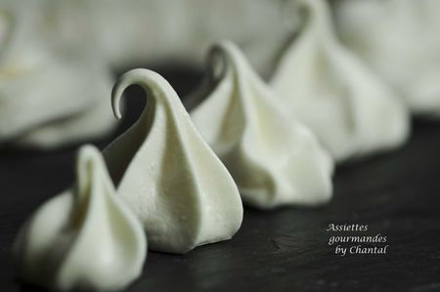
Ingrédients:
160 g de blancs d'oeufs, 200g de sucre, quelques gouttes de jus de citron.
Quelques conseils: Les blancs d'oeufs doivent être à température ambiante pour un meilleur résultat. L'idéal est de conserver des blancs d'oeufs inutilisés dans une boîte (éventuellement au congélateur), vous les aurez ainsi à disposition le moment venu.
Le jus de citron rend la meringue plus brillante et agit sur le volume.
On peut ajouter une pincée de sel qui renforce la saveur mais la meringue sera moins stable (je trouve que c'est inutile).
Préparation:
Verser les blancs d'oeufs dans le bol du robot et fouetter à petite vitesse afin de les faire mousser.
Quand ils on triplé de volume, ajouter 1/3 du sucre.
Continuer à battre en augmentant la vitesse puis ajouter le sucre peu à peu toujours à vitesse élevée.
Arrêter de battre lorsque la meringue forme un bec au fouet.
(Une meringue trop fouettée finira par "grainer" et le résultat ne sera pas satisfaisant)
Préparer une poche à douille avec une douille cannelée, garnir avec la préparation puis dresser différentes formes sur un silpat ou sur du papier sulfurisé.
(On peut réaliser des formes prêtes à garnir pour des desserts gourmands).
Enfourner pendant environ 2 ou 3 heures (selon leur grosseur) dans un four chauffé à 90 °C.
Eteindre le four tout en laissant les meringues à l'intérieur pour qu'elles finissent de sécher, elles doivent être croustillantes.
NB: la température est un élément important; les meringues doivent cuire très lentement, plus la température est basse, plus les meringues seront croustillantes, cuites uniformément et garderont leur couleur blanche.
Réserver dans une boite à l'abri de l'humidité.
Assiettes Gourmandes
http://assiettesduchef.canalblog.com
assiettes.gourmandes@yahoo.fr

